大阪府における消費者行政の主な取組の状況
③商品テストの実績
※大阪市と共同設置の「くらしの商品安全情報室」で実施（H19～）
平成22年度平成23年度平成24年度苦情相談に基づく件数43件36件34件技術相談件数332件259件271件＜平成24年度相談の概要＞
・テスト総件数の内、21件（62%）が被服品に関するものであった
組織・体制

平成25年10月
資料３

○消費生活センター…所長(１名)、事業グループ(９名)、非常勤嘱託員（事業者指導）(３名)
・消費生活に係る相談及び苦情の処理
・苦情の処理等のための商品テスト
・消費者啓発のための講座等の開催及び展示
・法・条例に基づく事業者指導
・消費者行政の企画・調整（国・市町村との連絡調整、基金関係事務等）

※（公財）関西消費者協会へ相談、啓発、商品テスト事業を委託

（２）啓発事業
①消費者への情報提供
・HP「消費生活事典」

・府市共同情報誌「くらしすと」の発行 （月１回 30,000部／月)
・メールマガジンの発行 (月1回 緊急時は号外配信、登録者1,132人／Ｈ25年8月末)
・「府政だより」（約304万部配付）による啓発（Ｈ23年度10月・Ｈ24年度10月・Ｈ25年度10月）
・新聞広告による相談窓口の周知（Ｈ23年度5月、Ｈ24年度5月・10月）
・若者への啓発
「どうする？君なら」 府内中学校に配布・95,000部作成（Ｈ25）
「あま～い誘いにご用心！」府内全高校に配布・79,000部作成(Ｈ24)・83,000部作成予定(Ｈ25)
若者向け消費者トラブル被害防止キャンペーン事業（H24.12月～H25.3月）

②くらしのナビゲーターの養成・派遣 (Ｈ25.3末現在登録者数123人）

③消費者啓発講座等
＜大阪府消費者フェア 2012＞
と き参加者11月15日

23日

23・24日テーマ：「絆を宝に 大阪の消費者大集合！！」
○シンポジウム 「私たちのくらしはどうなった？どうなる? 消費者行政ｉｎｇ」
基調講演「消費者庁長官として消費者とどう向き合うか」（講師：消費者庁長官 阿南 久）
○にぎわい広場
ステージプログラム（ミニ講座、啓発劇、クイズ大会）、手づくり・体験・遊びコーナー、
消費者団体・ＮＰＯ法人のパネル・作品展示等
○弁護士ホットライン（無料電話相談会）
金融商品やワンクリック請求などのインターネットトラブルについて弁護士が電話でアドバイス

96人

1,152人

8人
＜消費者啓発講座等＞
講 座 等内 容平成23年度 平成24年度実施回数受講者数実施回数受講者数くらしのナビゲーター養成講座 （Ｈ16～）消費者問題等について、体系的・専門的な知識・技能の学習機会を提供することにより、くらしのナビゲーターを養成する。1回9人１回 6人くらしのナビゲーター更新講座 (Ｈ17～)養成したくらしのナビゲーターに最新の消費者関連情報を提供する。3回112人３回 117人消費者教育講師派遣事業消費者問題について、学習を希望するテーマに応じた講師を派遣し消費者グループの自主学習を促進する。22回1,678人20回 2,163人夏休み若者向け集中啓発講座○平成24年8月1日～7日「なつやすみ消費生活体験啓発セミナー7」
〇講座「社会に出る前のマネー入門」「ケーヤク名人になろう」「洗濯上手はエコ上手」
「企業に情報発信してみよー！」「省エネ大作戦！エネルギーを知ろう」
〇若者消費生活ホットライン 580人府市連携講演会○平成24年9月28日（金）○テーマ「人はなぜだまされるの？～消費者心理の不思議」
○講師 村 千鶴子（東京経済大学 現代法学部教授・弁護士） 75人大学生・高校生による消費者教育事業（消費者行政活性化基金事業）７大学1,731人8大学
8高校 1,384人
4,950人消費者府民啓発事業時事的な消費者問題を取り上げ、発表・展示等により府民に対する啓発を行う。3回2,719人5回 2,353人くらしの体験講座小学生及びその保護者を対象に消費生活に役立つ身近な問題について、実験実習を通じて学習する。5回168人5回158人
 | 平成22年度 | 平成23年度 | 平成24年度
利用件数 | ４５，４６０件 | ３７，７１７件 | ３５，６８３件

（※）4月～12月
（単位：千円）
平成23年度平成24年度平成25年度当初予算額
（一般財源）９０８，３１５
（１７８，０４９）６３５，９３８
（１５７，５５０）５７５，８２１
（１４０，１３７）対前年比
（一般財源）１７０．４％
（９８．９％）７０．０％
（８８．５％）９０．５％
（８８．９％）
大阪府消費者行政活性化基金（基金総額見込 １６億７３３６万円） （単位：千円）
平成23年度（決算）平成24年度（決算）平成25年度(見込)大 阪 府１１９，２１２１６４，６８３２３０，２１９市 町 村３６５，０７９２６５，４４９１７８，１００計４８４，２９１４３０，１３２４０８，３１９
予算額

＜くらしのナビゲーターによるミニ講座実績＞
 | 平成22度 | 平成23年度 | 平成24年度
講座実施回数 | １５２回 | ２０６回 | ２２１回
講座受講者数 | ６，９４９人 | ６，３３５人 | ７，７３７人

（１）相談事業
①消費生活相談の実績 （単位：件）
区分平成22年度平成23年度平成24年度 府消費生活センター
（対前年比）１０，４８２
（９０．１％）９，５２０
（９０．８％）７，９１７
（８３．２％）大阪府全体
（対前年比）７１，８２２
（９８．１％）７２，８７０
（１０１．５％）６８，２５７
（９３．７％）全国
（対前年比）８９６，８８６
（９９．４％）８８３，７１５
（９８．５％） ８５９，０８７
（９７．２％）
＜相談方法＞
相談方法平成23年度平成24年度 件数構成比件数構成比来訪488 5.1%1702.1%電話8,612 90.5%7,28692.0%文書10 0.1%210.3%メール410 4.3%4405.6%計9,520 100.0%7,917100.0%＜平成24年度消費生活相談の概要＞
・相談総件数は前年と比べ減少したが、デジタルコンテンツに関する相談が依然として多い
・また、高齢者を狙った詐欺的な投資商法が依然として横行
事業内容

H25.8.31現在

②府内市町村の消費生活相談窓口設置状況（平成25年9月現在）

・常 設 30市1町
・非常設 3市8町1村
・未設置 0
※ただし、太子町、河南町、千早赤坂村については、H25.4.1から広域連携により富田林市において相談対応

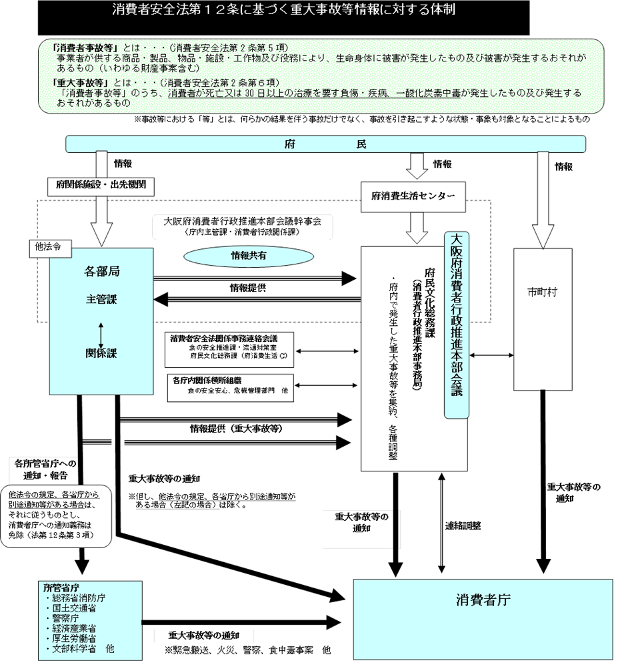
（７）大阪府消費者行政推進本部の運営（構成：13部局24課）
消費者庁情報、事故通知マニュアル等の情報共有を実施

（３）関係法令に基づく悪質事業者への指導・処分

（単位：件）
平成22年度平成23年度平成24年度特定商取引法業務停止４２１指示０００消費者保護条例公表・情報提供４２１勧告４２１指導８１４１０景品表示法指示１００指導３５８
＜平成24年度 特定商取引法に基づく行政処分・事業者名の公表事案＞
・H25.3.23 業務停止：訪問販売／活水カートリッジ (有)リーブ
京都府、大阪市との合同調査による処分

（４）事業者の自主行動基準策定促進 （H25年3月末時点）

消費生活センターウエブサイト掲載件数 ３４６件 （37事業者団体、309事業者）
H24年度 新たな公示件数 1事業者団体、11事業者
（廃止届出 1事業者団体、32事業者 ・ 変更届出 4団体、7事業者）

消費者行政推進本部事務局

（５）大阪府消費生活苦情審査委員会における調停・あっせん

年 度件数あっせん・
調停状況件名処理期間あっせん・調停会議
開催回数Ｈ２２２件あっせん成立民間スクールにおける受講契約の解約に係るあっせん事案平成21年11月10日から
平成22年4月7日3回あっせん成立風呂設備リース契約の解約に係るあっせん事案平成22年9月15日から
平成22年11月5日1回Ｈ２４２件あっせん打切
(申告者取り下げ)和・洋装品の売買契約の解約に関するあっせん事案平成24年7月3日から
平成24年12月4日2回あっせん成立和・洋装品の売買契約の解約に関するあっせん事案平成24年7月3日から
平成25年4月30日7回
※Ｈ23年度は実績なし

（８）消費者活動の支援

（６）中核センターとして、市町村支援機能の充実強化（H24実績）

○市町村相談員等への支援
・高度な法律相談の実施 （１４回：府Ｃ事例 17件、市町村事例2件）
・大阪弁護士会との共同事例研究会の実施 (１１回：事例11件)
・市町村職員・相談員の研修実施 （２回：５１名）

・消費生活相談員レベルアップ事業（テーマ別研修 143名、ブロック別研修164名 計307名）
・府消費生活相談窓口の高度化・専門化事業（１０回：１１９名）

○情報ネットワークの充実
・PIO-NET2010による情報共有 （H25.3末現在：３８市町導入）
・消費生活相談窓口職員専用ウェブサイトの設置・管理運営（全市町村参加）
（アクセス件数 12,674件）
・危害・被害等の緊急情報等を同ウェブサイトにおいて情報提供（ 42件）

○消費者研究発表大会の開催
消費者団体が日常行っている消費者問題について調査研究や実践活動の成果の発表を通じて相互に情報交換する場を設け、消費者団体活動の一層の充実と連携を促進するとともに、府民意識の啓発を実施。
 | 平成22年度 | 平成23年度 | 平成24年度
と き | H23.3.5 | H24.3.3 | H25.3.2
ところ | ドーンセンター | ドーンセンター | ドーンセンター
基本テーマ | 「未来につなげよう！  ほんものの消費者力 | 「大阪から変える！  今、消費者にできることは」 | 「行動しよう  消費者重視の社会！」
発表団体数 | 17団体 350人 | 20団体 355人 | 17団体 364人

